**新 书 推 荐**

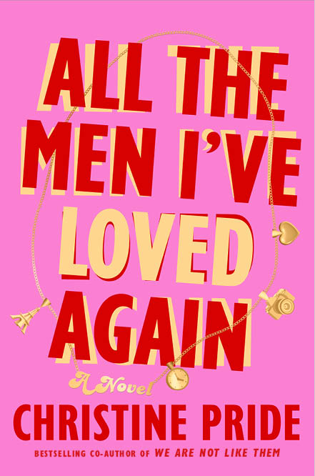**中文书名：****《那些我爱过两次的男人》**

**英文书名：****ALL THE MEN I’VE LOVED AGAIN**

**作 者：Christine Pride**

**出 版 社：待定**

**代理公司：UTA/ANA/Sharon**

**页 数：383页**

**出版时间：待定**

**代理地区：中国大陆、台湾**

**审读资料：电子稿**

**类 型：爱情小说**

**内容简介：**

这是一个洒脱的成长故事，20岁出头时，科拉·贝尔（Cora Belle）与两个男人陷入了痛苦的三角恋，40多岁时，她又与同样的两个男人陷入了三角恋。科拉经历了初恋、心碎，学会了如何遵从自己的内心，这些过程令人目眩神迷却又感同身受，如同过山车一般，让人无法不为她加油打气，为她应该选择哪一个男人而深深纠结。克里斯汀（Christine）深耕于所有受读者喜爱的浪漫爱情小说的主题，同时又为这一类型的小说带来了全新的视角，她的这部小说既探讨了青涩的爱情，也探讨了跨越岁月和生命的爱情所经历的磨难和考验。

《那些我爱过两次的男人》（*ALL THE MEN I’VE LOVED AGAIN*）是一部模仿生活的艺术小说——克里斯汀从自己二十多岁时和四十多岁时连续与同样的两个男人约会的亲身经历中汲取灵感，读者在阅读时难免会回忆起自己过去的爱情，以及这段恋情成功或失败的原因，这为读书俱乐部开展植根于希望和怀旧的脆弱讨论创造了绝佳的机会。克里斯汀的经历从现实来到了书页之上，这部有趣而令人心痛的小说就是这段旅程的成果，是对黑人爱情的赞美，非常适合蒂亚·威廉姆斯（Tia Williams）、茉莉·吉利奥里（Jasmine Guilliory）、艾比·希门尼斯（Abby Jimenez）和艾米莉·吉芬（Emily Giffin）等作家的粉丝——相信我，你一定会爱不释手。

**作者简介：**

**克里斯汀·普莱德（Christine Pride）**是一位作家、编辑和资深出版人。她曾在许多不同的出版社担任编辑职务，包括道布尔戴出版社（Doubleday）、百老汇出版社（Broadway）、皇冠出版社（Crown）、海伯利安出版社（Hyperion）和西蒙舒斯特出版社（Simon & Schuster）。作为编辑，克里斯汀出版了一系列书籍，尤其侧重于励志故事和回忆录，其中包括多本《纽约时报》畅销书。作为一名自由编辑顾问，她从事精选编辑、提案/内容开发、教学和辅导工作，并为《Cup of Jo》撰写定期专栏“种族问题”（*Race Matters*）。克里斯汀住在纽约市。她曾与他人合著《我们和他们不一样》（*WE ARE NOT LIKE THEM*）和《你永远是我的》（*YOU WERE ALWAYS MINE*）。

**感谢您的阅读！**

**请将反馈信息发至：版权负责人**

**Email**：[**Rights@nurnberg.com.cn**](mailto:Rights@nurnberg.com.cn)

安德鲁·纳伯格联合国际有限公司北京代表处

北京市海淀区中关村大街甲59号中国人民大学文化大厦1705室, 邮编：100872

电话：010-82504106, 传真：010-82504200

公司网址：[http://www.nurnberg.com.cn](http://www.nurnberg.com.cn/)

书目下载：<http://www.nurnberg.com.cn/booklist_zh/list.aspx>

书讯浏览：<http://www.nurnberg.com.cn/book/book.aspx>

视频推荐：<http://www.nurnberg.com.cn/video/video.aspx>

豆瓣小站：<http://site.douban.com/110577/>

新浪微博：[安德鲁纳伯格公司的微博_微博 (weibo.com)](https://weibo.com/1877653117/profile?topnav=1&wvr=6)

微信订阅号：ANABJ2002

